調查報告

案 由：據悉，近來地震頻傳，為避免遊客發生危險，主管機關預警性封閉所轄景點後再酌予開放，凸顯國內風景區步道、人行天橋等設施之安全檢測機制問題。究各中央及地方主管機關有無依據相關規定，確實就所轄風景區設施進行安全檢測？相關法令及實施機制是否應予檢討改善？另針對風景區設施之管理，有無確實執行巡檢維護？巡檢頻率是否合宜？攸關我國觀光發展及遊客生命安全，有深入瞭解之必要案。

調查意見：
本案經調閱交通部暨該部觀光署(前觀光局，於民國〈下同〉112年9月15日改制為交通部觀光署，下稱觀光署)、內政部、南投縣政府之卷證資料，復函請審計部提供相關審核資料，並於民國(下同)113年4月1日履勘北海岸及觀音山(下稱北觀)國家風景區、同年6月24日履勘日月潭國家風景區步道及人行天橋之養護作業情形，同年8月26日履勘觀光署補助南投縣建置橋梁之養護作業情形；另就本案爭點於113年9月13日詢問交通部、觀光署、北觀國家風景區管理處(下稱北觀管理處)等機關業務主管人員，並經上述機關提供書面說明及陸續補充資料到院，及114年1月20日前往北觀國家風景區確認改正情形，業已調查竣事，茲臚列調查意見如下：
鑒於108年南方澳跨港大橋斷橋事件發生，行政院為統一各部會橋梁管理制度，於109年7月21日函頒「橋梁維護管理作業要點」，交通部亦授權觀光署以該部名義於110年6月24日函頒「風景特定區橋梁維護管理作業要點」，已建立國家風景區橋梁維護管理及督導、考核規定之相關機制；同年9月內政部頒布「人行天橋檢測與維修及補強規範」，提供人行天橋養護單位施行人行天橋及其附屬設施檢測、評估、維修及補強作業之依循，至特殊性人行天橋應另訂定維護管理作業計畫。又，據國家運輸安全調查委員會調查「南方澳大橋斷裂重大公路事故調查報告」分項執行計畫，該分項執行計畫要求各機關儘速依照行政院院頒「橋梁維護管理作業要點」，辦理橋梁檢測、維修、補強、資料建置與開放等橋梁維護管理工作，並確實執行督導及考核等情，此經觀光署回復已依上述要點辦理云云。
惟觀光署對於所轄13個管理處經管之橋梁、直轄市與縣(市)政府經該署補助之橋梁的養護作業，包括部分管理處於「人行天橋管理資訊系統」登載橋梁基本資料及檢測紀錄有不一致或有缺漏、未積極辦理維護管理人員之教育訓練、未按橋梁定期檢測頻率如實編列年度橋梁檢測或維修費、檢測結果相關處理緩慢、將特殊性人行天橋維護管理作業計畫委由專業團隊編製卻無事後確認機制，以致作業計畫部分內容不符規定等情事，迨至本院調查後始儘速趕辦，揆諸上開作業要點生效後近4年，該署始完成轄管橋梁首次督導及考核作業，未能重視橋梁維護的重要性，攸關遊客生命安全，實有違失。

觀光署對於所轄風景區人行天橋之養護管理作業，雖已於「風景特定區橋梁維護管理作業要點」建立相關養護及督導考核機制，惟部分管理處於「人行天橋管理資訊系統」登載橋梁基本資料及檢測紀錄，逾百筆內容有不一致或缺漏情形，復未積極辦理維護管理人員之教育訓練，且該署迄未掌握補助地方政府建置之橋梁狀況，迨至上開要點生效後近4年，始完成轄管橋梁首次督導及考核作業，核有違失：

有關國家風景區相關業務，交通部已於109年4月10日授權由觀光署(前觀光局)以該部名義擔任中央目的事業主管機關，爰按「橋梁維護管理作業要點」、「風景特定區橋梁維護管理作業要點」之規定，觀光署應定期督導及考核所轄管理處執行橋梁養護作業情形：

關於「人行天橋」之定義，行政院「橋梁維護管理作業要點」定有明文，至橋梁之養護、考核及督導作業，橋梁養護單位應確實掌握所管橋梁之基本資料及檢測、維修結果，即時輸入橋梁管理資訊系統中保存並運用於橋梁維護管理；至養護管理機關應定期考核養護單位，確認橋梁養護工作落實執行、相關資料登載確實且保存無虞等情形，中央主管機關亦應定期督導之，上述要點第4點第1項、第5點第1項、第6點第1項及第8點之規定至明。

有關國家風景區管理處轄管橋梁之養護作業，包括橋梁之基本資料建立、檢測、維修、維護管理人員之教育訓練、橋梁管理系統運用及相關資料之更新等。觀光署對於所轄執行橋梁養護作業之管理處，應每年至少辦理1次督導及考核。「風景特定區橋梁維護管理作業要點」第4點、第6點及第8點有明文規定。

復交通部已於109年4月10日授權由觀光署(前觀光局)以該部名義擔任中央目的事業主管機關，該署亦以交通部名義於110年6月24日訂定「風景特定區橋梁維護管理作業要點」；基此，觀光署應定期督導及考核所轄管理處執行橋梁養護作業情形。

經查，觀光署所轄國家風景區馬祖、雲嘉南濱海(下稱雲嘉南)2個管理處轄下無橋梁，餘11個管理處經管橋梁數總計94座，其中88座為人行天橋(不包含建築空橋，計有63座特殊性人行天橋），分別為阿里山、北觀、東北角及宜蘭海岸(下稱東北角)、日月潭、茂林、參山、花東縱谷及東部海岸等管理處轄管，詳如下表。
表1 觀光署13個管理處經管人行天橋情形
單位：座
項次 | 管理處  名稱 | 人行天橋 |  | 人行天橋橋齡
項次 | 管理處  名稱 | 一般性 | 特殊性 | 10年(含) | 逾10年 | 不詳
1 | 阿里山 | 0 | 33 | 7 | 26 | 0
2 | 北觀 | 8 | 6 | 1 | 7 | 6
3 | 東北角 | 11 | 1 | 0 | 1 | 11
4 | 日月潭 | 0 | 11 | 4 | 7 | 0
5 | 大鵬灣 | 3 | 0 | 0 | 3 | 0
6 | 茂林 | 0 | 5 | 2 | 1 | 2
7 | 參山 | 0 | 4 | 2 | 2 | 0
8 | 花東縱谷 | 2 | 2 | 2 | 2 | 0
9 | 西拉雅 | 1 | 0 | 0 | 1 | 0
10 | 東部海岸 | 0 | 1 | 0 | 0 | 1
11 | 澎湖 | 0 | 0 | 0 | 0 | 0
12 | 馬祖 | 0 | 0 | 0 | 0 | 0
13 | 雲嘉南 | 0 | 0 | 0 | 0 | 0
合計 |  | 25 | 63 | 18 | 50 | 20
資料來源：觀光署113年2月7日函復資料及約詢後補充說明資料，本院彙整。
註1：花東縱谷管理處轄管橋梁經113年4月3日地震後毀損嚴重。
註2：6座車行橋梁，分別為大鵬灣5座、澎湖1座。

觀光署雖已於110年建立國家風景區橋梁維護管理相關機制，惟112年度管理處執行橋梁養護作業相關資料及檢測紀錄，經查與「人行天橋管理資訊系統」登載內容不一致及缺漏情形計149件，顯示管理處並未落實橋梁維護管理作業：

按「橋梁維護管理作業要點」第8點第2項及第9點第1項與第3項分別規定：「養護單位應將所管橋梁之基本資料及檢測、維修結果，即時輸入橋梁管理資訊系統中保存並運用於橋梁維護管理。」「中央及地方主管機關為辦理橋梁維護管理作業，應建置橋梁管理資訊系統。」及「第1項橋梁管理資訊系統，應具備橋梁維護資料建置，及維護情形預警通報等功能。」

據審計部112年度1至8月份財務收支審核通知事項審核通知事項略以：
該部檢視人行天橋管理資訊系統各管理處登載橋梁基本資料、檢查紀錄等情形，並與觀光署112年9月提供各管理處委由廠商辦理之橋梁檢測報告比對結果，發現部分管理處經管橋梁之基本資料(如檢測日期、竣工日期、橋面長度及檢測週期)，於人行天橋管理資訊系統與橋梁檢測報告，填列內容有不一致之情形；部分管理處未於人行天橋管理資訊系統內填列橋梁竣工日期、檢測週期、第1次檢測日期；及部分管理處未將橋梁檢測紀錄登載於人行天橋管理資訊系統等情事。

據觀光署113年5月6日聲復理由略以：有關所屬13個管理處經管橋梁之基本資料、檢測紀錄，與人行天橋管理資訊系統登載內容不一致及缺漏情形計149件等情事，已請各管理處釐清並儘速修正。

另，關於橋梁維護管理人員之教育訓練，從本院履勘發現，部分管理處將部分巡查工作委由未具橋梁維護相關經歷之保全人員或編制內行政人員執行，顯難以確保巡查結果符合預期。且觀光署及所轄管理處人員參與交通部運輸研究所辦理之橋梁檢測課程，取得初訓結業證書或回訓證明者人數，據該署統計資料，109至112年僅3位，113年計8位，足見橋梁維護管理人員之教育訓練仍待積極規劃及落實辦理。

觀光署對於所轄管理處執行橋梁養護作業之督導、考核及評鑑，依「風景特定區橋梁維護管理作業要點」規定應每年至少辦理1次，但110年至112年該署均未辦理，迨至該要點生效後近4年，始完成轄管橋梁首次督導及考核作業：

就上述審計部112年度審核通知建議事項，觀光署於113年4月1日聲復略以：

該署於112年10月起即向各管理處調查所轄橋梁基本資料，並已委託專業廠商協助檢核各項橋梁維護管理工作，包含比對及檢視橋梁資訊系統之正確度，並將於113年度辦理全署13個管理處督導考核事宜，避免相關情形發生。

有關調查所轄管理處之橋梁劣化構件需於1年內完成維修補強或亟待維修之項目，將於113年度辦理各管理處督導考核時，檢視個案改善進度，並比對橋梁資訊系統填報之正確度及改善情形以符合現況。另視個案改善進度納入該署每月重大工程督導會報列管檢討。

另詢據觀光署表示，110年至112年之期間，該署研擬督導考核評鑑草案，借鏡相關機關作法，並洽詢農業部農村發展及水土保持署、內政部國土管理署、中華顧問工程司等專業單位，嗣於112年10月啟動上網招標作業，同年12月25日完成「113年度觀光署橋梁維護管理督導考核委託技術服務案」決標程序，並即依據契約規定，啟動研擬訂定橋梁督導、考核及評鑑機制，制定橋梁督導考核及評鑑各式表單、辦理橋梁維護管理作業講習會等相關作業。

上述督導考核及評鑑之作業，內容包括自主檢查表填寫之完整性、橋梁基本資料正確性、橋梁安全檢測紀錄正確性、維修/養護工法妥適性等。觀光署係將13個管理處分成4區，從中各挑選1個管理處（2座/處）辦理現場橋梁督導及考核作業。

由上足徵，觀光署雖已於110年建立國家風景區橋梁維護管理及督導、考核相關機制，惟就所轄管理處是否確實依規定落實橋梁養護作業部分，該署以將近3年(110至112年)之時間蒐集相關機關作法及規劃督導、考核機制，迨至「風景特定區橋梁維護管理作業要點」生效後近4年，始完成轄管橋梁首次督導及考核作業。

再者，觀光署對於補助各直轄市、縣(市)政府建置橋梁養護作業，係採每年度終了後3個月內，由地方政府將所轄橋梁之檢測及維修情形報署備查，並視情況進行評鑑，該署亦稱有依上述管理作業要點備查。惟該署多次提供本院有關補助各直轄市、縣(市)政府建置橋梁資料，每次資料皆有出入，且本院履勘南投縣發現，「大石村斗山吊橋」、「雙十吊橋」係由該署補助建置，「猴探井天空之橋」則由參山管理處補助建置(補助金額新臺幣2,500萬〈下同〉元)。再者，觀光署原未將上述補助橋梁列入113年度橋梁維護管理督導及考核範圍內，考量係因本院履勘方啟動橋梁評鑑，受評鑑之鄉鎮公所包含南投縣中寮鄉及國姓鄉公所、草屯鎮公所。顯見該署迄未掌握補助各直轄市、縣(市)政府建置人行天橋之狀況，遑論有善盡督導其所轄橋梁養護作業之情形。

綜上，觀光署對於所轄風景區人行天橋之養護管理作業，雖已於「風景特定區橋梁維護管理作業要點」建立相關養護及督導考核機制，惟部分管理處於「人行天橋管理資訊系統」登載橋梁基本資料及檢測紀錄，逾百筆內容有不一致或缺漏情形，復未積極辦理維護管理人員之教育訓練，且該署迄未掌握補助地方政府建置之橋梁狀況，迨至上開要點生效後近4年，始完成轄管橋梁首次督導及考核作業，核有違失。

有關國家風景區人行天橋定期檢測採用DER＆U方式對劣化情況進行評等，檢測評等分為「1」至「4」，評估值「U」為「3」需於1年內維修、「4」則需緊急處置；觀光署雖稱維修不只參照U值，如有安全疑慮即緊急處理，阿里山、日月潭、東部海岸等管理處卻有未於U值期限內或至最後期限始完成修繕等情事，殊值檢討：

按內政部「人行天橋檢測與維修及補強規範」規定略以，人行天橋檢測類別分為定期檢測、特別檢測及詳細檢測，橋梁定期檢測採用DER＆U方式對劣化情況進行評等，DER&U法針對人行天橋各構件之劣化程度(Degree)與劣化範圍(Extent)進行評估，同時並考慮劣化情況對人行天橋結構使用性及人車安全性影響(Relevancy)，及劣化構件需處置之急迫性(Urgency)進行評等。其檢測評等準則如下表，「處置急迫性(Urgency)」評等分為「1」至「4」，其中「1」代表依例行性養護即可；「2」代表劣化情況尚不影響人行天橋結構使用性或用路人安全，可定期追蹤劣化有無擴大，或於3年內完成維修補強作業；「3」代表劣化需於1年內完成維修補強，避免造成更嚴重之損害或造成用路人傷害；「4」代表需要緊急維修、封閉或其他緊急處置方式。
表2 橋梁定期檢測評等準則
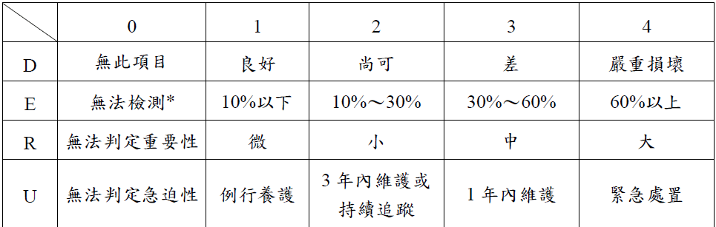
*E=0，為此構件裂化範圍無法直接目視評等，如地面以下之橋台基礎或橋墩基礎等構件。
資料來源：內政部「人行天橋檢測與維修及補強規範」。

經查，觀光署各管理處轄管橋梁維護管理之機制，包括例行性巡查、專業檢測兩種方式，巡查除茂林、大鵬灣以編制內人力辦理外，餘管理處皆將巡查工作委外辦理，巡檢方式以人力目視為主，如巡檢發現問題則通知管理處處置；至專業檢測則均委由專業顧問公司執行。各管理處對於轄管橋梁巡查及檢測頻率詳如下表。
表3 國家風景區管理處轄管橋梁巡查及檢測機制情形
管理處 | 巡查頻率 | 橋梁檢測頻率 | 最近1次檢測日期
阿里山 | 每月1次 | 1年1次/1年2次¹ | 112年8-10月
北觀 | 每週1次 | 1年4次 | 112年8月
東北角 | 每日1次² | 2年1次 | 111年4月
日月潭 | 每週定期巡查 | 2年1次 | 112年8月
大鵬灣 | 每週1次 | 1年1次 | 112年9月
茂林 | 每週/每月1次³ | 1年1次 | 112/5/18
參山 | 每週1次 | 1年1次 | 111年10月
花東縱谷 | 2天1次/每週3次及6次⁴ | 2年1次 | 112年4-5月
西拉雅 | 每週/每月1次⁵ | 無 | 無
東部海岸 | 每月1次 | 1年1次 | 112年6月
澎湖 | 每週1次 | 2年1次 | 111年3月
資料來源：觀光署113年2月7日函復資料及各管理處相關巡查或維護作業計畫，本院彙整。
註1：阿里山管理處之「太平雲梯」定期檢測1年2次。
註2：東北角管理處各管理站人員每日巡查1次。
註3：茂林管理處每週由委外公司人員目視巡檢。每月由該處巡查人員前往目視巡檢。
註4：花東縱谷管理處之「鯉魚潭潭北水岸步道」（鋼筋混凝土橋）每2天1次、「羅山瀑布拱橋」（鋼構橋）每週6次、「關山自行車道聯絡橋(紅橋)」（鋼筋混凝土）每週3次、「白端部落景觀拱橋」委託卓溪鄉公所維護管理。
註5：西拉雅管理處之「處本部架空走廊」每週1次、「臺南水道景觀橋」每月1次定期檢測。

橋梁檢測結果反映整體結構或部分構件維修處置順序及急迫性，觀光署雖於本院履勘時表示：「維修頻率不只參照U值，還會按照備註所述是否有安全疑慮，如有安全疑慮則會緊急處理。實際執行上是依照報告內容納入維修計畫處理，公務機關並不會看到報告寫1年內維修，就真的1年才處理，緊急狀況如果處內預算臨時無法支應，可請觀光署支援。而U值為2建議3年內維修部分，……並不會等到3年才進行處理。」惟依據該署查復資料，112年度橋梁委外檢測缺失所列橋梁構件需於1年內維修(評估值U=3)或經評估亟待維修(評估值U=4)等情，共計下列19座橋梁修繕或封閉情形，顯然與觀光署上述矛盾：

其中15座已完成構件維修橋梁，分別是日月潭6座、北觀5座、阿里山4座；日月潭管理處6座橋梁於112年8月檢測評估為U＝3，其中4座約莫4個月即完成修復，但「向山永結橋」、「朝霧橋」約1年始完成修繕。至阿里山管理處4座橋梁於111年度檢測評估為U＝3，涉及安全結構部分，迨至113年始完成修復工作。

另2座東部海岸管理處「三仙台八拱橋」及阿里山管理處「石盤谷吊橋」，目前辦理維修設計中。前者於112年檢測結果「橋梁箱體侵蝕嚴重，已封閉停用」，嗣經結構技師公會鑑定結構安全性結果「暫無立即性危險」後，於113年2月開放使用，目前辦理補強及發包施工作業。

餘2座為阿里山管理處「地久吊橋」及「天長吊橋」，111年度檢測評估分別為U＝3及U＝4，前者預計拆除重建，已納入113-114年度預算重建；後者已封閉待拆除，並重新評估改建可行性方案。

綜上，有關國家風景區人行天橋定期檢測採用DER＆U方式對劣化情況進行評等，檢測評等分為「1」至「4」，評估值「U」為「3」需於1年內維修、「4」則需緊急處置；觀光署雖稱維修不只參照U值，如有安全疑慮即緊急處理，阿里山、日月潭、東部海岸等管理處卻有未於U值期限內或至最後期限始完成修繕等情事，殊值檢討。

有關特殊性人行天橋之維護管理，依內政部「人行天橋檢測與維修及補強規範」應另訂定維護管理作業計畫，觀光署各管理處多委由橋梁專業檢測團隊編製，但事後卻無確認機制，致使作業計畫多未納入「經費概估」必要項目，部分計畫之檢測頻率相較過往更為寬鬆，且除卻「維修及補強建議」外，內容與其定期檢測報告書如出一轍等情事，該署未能督促管理處落實辦理，核有疏失：

有關人行天橋維護管理作業規定，按行政院「橋梁維護管理作業要點」第5條規定略以，橋梁之設計、檢測、維修、補強、資料建置與開放及督導等，中央主管機關應訂定作業規定，人行天橋得準用內政部作業規定。是人行天橋主管機關內政部依據上述要點訂定「人行天橋檢測與維修及補強規範」，作為養護管理機關及養護單位後續養護之參考，依該規範第1章總則規定，對於特殊性人行天橋，應另訂定維護管理作業計畫，即舉如吊橋、斜張橋、脊背橋、桁架橋、鋼拱橋、混合梁橋及複合梁橋等特殊性人行天橋，依該規範第1章C1.1規定，應考量其結構特性及現地狀況(包含橋址腐蝕環境、沖刷情形、震區條件及交通特性等)訂定維護管理作業計畫，其內容應包含特殊構件置換、檢(監)測項目、執行方式與頻率、判定標準及概估經費等。

經查，觀光署以112年11月24日觀景字第1124002351號函知轄下管理處，應依「橋梁維護管理作業要點」及「人行天橋檢測與維修及補強規範」規定，針對所經營轄管之特殊性橋梁，訂定維護管理作業計畫；各管理處辦理之情形，據該署查復結果及約詢資料略以：

該署113年2月17日查復到院分別為：「經調查轄管風景區之吊橋，多無另訂定特殊性橋梁維護管理作業計畫，本署已責成各管理處儘速辦理。」及「經調查，部分吊橋未訂定使用年限，且對於竣工年度不詳或年代久遠之吊橋，部分尚未訂定維護作業；本署已責成管理處儘速依『橋梁維護管理作業要點』及『人行天橋檢測與維修及補強規範』規定，針對所經營轄管之特殊性橋梁，或竣工年度不詳或年代久遠之吊橋，訂定『維護管理作業計畫』。」

該署113年9月11日約詢資料：「13個管理處轄下如有特殊橋梁，皆已完成訂定維護管理巡查計畫/特殊性人行天橋維護管理作業計畫。」

復查，北觀、參山、日月潭、茂林、阿里山、花東縱谷、東部海岸、東北角等管理處對於轄下特殊性人行天橋，已分別於113年2月及5月完成特殊性人行天橋維護管理作業計畫，且多委由顧問公司編製，其內容詳如下表。惟經檢視該等計畫內容及比對其年度定期檢測報告書發現，其中東北角管理處，除卻「維修及補強建議」外，其作業計畫與113年度檢測報告書之內容如出一轍。整體而言，僅東部海岸管理處訂定之「三仙台八拱橋」維護管理作業計畫，符合內政部「人行天橋檢測與維修及補強規範」規定必要事項。再者，依阿里山管理處查復資料，該處經管人行天橋總計33座，原橋梁日常巡查為每月1次，惟按其特殊性橋梁維護管理作業計畫，日常巡查頻率卻改為每季1次，相較寬鬆，且該作業計畫適用該處所轄管之特殊性橋梁包含24座人行吊橋、19座人行鋼構橋，與上述查復資料33座不符。又，北觀管理處雖稱考量野柳地質公園地質環境情況，因此每4個月辦理1次定期檢測，卻未見訂於其特殊性橋梁維護管理作業計畫內。是以，有關特殊性人行天橋維護管理作業計畫，各管理處縱然委由專業團隊編製，惟就計畫內容是否確實依內政部之規範或考量現地狀況，管理處卻無相關確認機制，觀光署復無善盡督導落實之責，確有疏失。
表4 觀光署各管理處轄下特殊性人行天橋維護管理作業計畫情形
管理處 |  | 北觀 | 茂林 | 阿里山 | 東部  海岸 | 參山 | 日月潭 | 花東  縱谷 | 東北角¹
訂定年度 |  | 113.2 | 113.2 | 113.2 | 113.2 | 113.2 | 113.2 | 113.5 | 113.2
委外/自訂 |  | 台灣整合防災工程技術顧問有限公司 |  |  |  | 自訂 | 湛勻工程³ | 自訂 | 仲冠工程⁴
橋梁數量 |  | 6 | 5 | 43 | 1 | 4 | 11 | 2 | 1
內容 | 特殊構件置換 | Ⅴ | Ⅴ | Ⅴ | Ⅴ | Ⅴ | Ⅴ | Ⅴ | Ⅹ
內容 | 檢（監）測項目 | Ⅴ | Ⅴ | Ⅴ | Ⅴ | Ⅴ | Ⅴ | Ⅴ | Ⅴ
內容 | 執行方式與頻率 | Ⅴ | Ⅴ | Ⅴ | Ⅴ | Ⅴ | Ⅴ | Ⅴ | Ⅹ¹
內容 | 判定標準 | Ⅴ | Ⅴ | Ⅴ | Ⅴ | Ⅴ | Ⅴ | Ⅴ | Ⅴ
內容 | 概估經費 | Ⅹ | Ⅹ | Ⅹ | Ⅴ | Ⅹ | Ⅹ | Ⅹ | Ⅹ
資料來源：觀光署查復資料、約詢資料及迭次補充資料，本院彙整。
註1：東北角管理處僅規範目視檢測方式，無檢測頻率。

綜上，有關特殊性人行天橋之維護管理，依內政部「人行天橋檢測與維修及補強規範」應另訂定維護管理作業計畫，觀光署各管理處多委由橋梁專業檢測團隊編製，但事後卻無確認機制，致使作業計畫多未納入「經費概估」必要項目，部分計畫之檢測頻率相較過往更為寬鬆，且除卻「維修及補強建議」外，內容與其定期檢測報告書如出一轍等情事，觀光署未能督促管理處落實辦理，核有疏失。

觀光署對於所轄管理處178條步道，雖有巡查缺失案件列管機制，惟112年度竟有高達數十筆列管逾4個月仍未完成修繕，或有經費不足無法修繕之情事，顯未善盡運用空間資訊整合平台資訊落實步道維護管理之目的；又從本院2次履勘發現，野柳地質公園女王頭木棧道部分鋼構件及螺栓鏽蝕問題存在已久，目前僅以木製橋墩包覆原有鋼構橋墩之補強措施，基於觀光安全重要性，允應審慎評估後續處理方式；另近年地方政府以發展地方觀光名義增建空中步道，卻因重複性及相似性過高，終致門可羅雀或關閉荒廢之情形，觀光署允宜強化與地方溝通協調機制，多加督促檢討改善：

依據觀光署統計112年度國家風景區遊客人次，前5名分別為參山（912萬人次）、花東縱谷（692萬人次）、北觀（579萬人次）、阿里山（547萬人次）、日月潭(530萬人次），換算每月遊客約76萬至44.17萬人次之間；另7個管理處介於100萬至300萬人次間，依序為東部海岸(307萬人次)、大鵬灣(289萬人次）、東北角（283萬人次）、西拉雅（248萬人次）、雲嘉南（225萬人次）、茂林（170萬人次）、澎湖(127萬人次)，每月遊客人次約25.6萬至10.6萬之間；至馬祖則22萬人次最少，先予敘明。

觀光署對於所轄管理處經管之步道，雖有巡查缺失案件列管及其相關處置措施，惟據審計部112年度審核資料，該署空間資訊整合平台列管14日以上之步道巡查案件高達62件，其中45件逾4個月仍未完成修繕，且有部分係因經費不足而未能於當年度完成修繕之情形，有待檢討，以維步道公共安全：

經查，觀光署轄管國家風景區總計設置178條步道，其設置特性係為提供一般遊客步行欣賞各國家風景區景觀及健行使用，並儘量符合通用性、提供友善性設施。各管理處步道巡查機制彙整如下表，除茂林、大鵬灣管理處以編制內人力辦理巡查工作外，餘管理處均委外執行巡查。
表5 觀光署各管理處經管步道及巡查機制
管理處 | 步道數量(條) | 巡查頻率 | 112年度遊客人次
東北角 | 10 | 每日1次或每週2次 | 283萬
東部海岸 | 12 | 每日1次或每週2次 | 307萬
澎湖 | 6 | 每週1次 | 127萬
大鵬灣 | 7 | 每日至少1次 | 289萬
花東縱谷 | 4 | 每日2次/每週6次、每週3次 | 692萬
馬祖 | 7 | 每週2次 | 22萬
日月潭 | 20 | 每週1次/每日1次或每週2次 | 530萬
參山 | 12 | 2週1次/每週1次 | 912萬
阿里山 | 74 | 每月定期派員巡檢/每週1次 | 547萬
茂林 | 7 | 每週1次 | 170萬
北觀 | 17 | 每週1次 | 579萬
雲嘉南 | 0 | - | 225萬
西拉雅 | 2 | 每月1至2次/每月1次 | 248萬
資料來源：觀光署，本院彙整。

依據各管理處訂定之巡查標準作業程序或巡查表等略以，以參山管理處為例，巡查發現有設施損壞、竊失等情形，應將紀錄單於1週內簽報維修、增補，並於2日內採取相關警示措施。另阿里山管理處於巡查發現有設施損壞、竊失等情形，應將紀錄單於1週內簽報維修、增補，並於2日內採取相關警示措施。至日月潭管理處，每日巡查應填寫「巡查工作日報表」，內容包括損壞情形、環境整潔、設施妥善度，如需修繕事項，得立即啟動開口合約機制，依據設施維護管理標準作業程序，立即通知相關承攬廠商估價，簽奉核准辦理修繕事宜等。是以，各管理處對於巡查發現有設施損壞情形，皆有列管缺失及修繕處置相關措施。

惟查據審計部112年度審核資料，觀光署空間資訊整合平台列管14日以上之步道巡查案件高達62件，且其中45件逾4個月仍未完成修繕。顯見該署並未運用該平台之資訊落實管理目的。另據觀光署查復資料，西拉雅管理處因112年度預算經費有限，考量影響遊客安全及使用程度，雖已於當年度完成13處步道維修改善，仍有12處步道尚未辦理維修。關於步道巡查缺失改善經費編列不足問題，有待檢討，以維步道公共安全。

又，本院前於113年4月1日履勘野柳地質公園木棧道發現，女王頭旁木棧道部分有鏽蝕、損壞嚴重之情形(如下照片)，經北觀管理處同年月22日檢測結果屬實；嗣該處以野柳女王頭屬重要自然特殊景觀，質地脆弱易損傷為由，目前係以木製橋墩包覆原有鋼構橋墩方式辦理，即短期間以視覺景觀重點區塊進行側面木格柵處理(如下圖)，至中長期，則針對施作方式合理性及困難點進行研議，刻正邀集觀光、地質及工程專家共同研討維護方式中。爰此本院再於114年1月20日前往現場勘查，女王頭木棧道側面雖已木格柵包覆，但下方鋼構大梁、橫梁等主構件仍見鏽蝕情況(如下照片)。
復依北觀管理處112年度第4次(112年4月)及第5次(112年8月)定期檢測成果報告書，有關野柳區女王頭木棧道檢測成果皆為「木棧道下方鋼構大梁、橫梁等主構件鏽蝕嚴重，建議儘速修復補強」，按DER＆U評等準則應於1年內維修補強。顯見女王頭木棧道鏽蝕問題存在已久，該處卻迄未能完全處理妥適。基於觀光安全重要性，目前係以木製橋墩包覆原有鋼構橋墩之補強措施，允應審慎評估後續辦理方式。
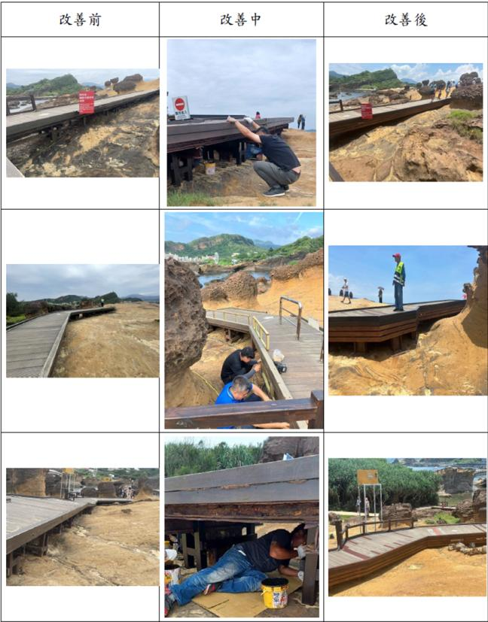
- 野柳地質公園女王頭步道改善前、中、後相關比較
資料來源：觀光署。
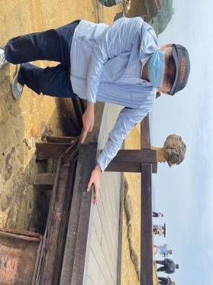 | 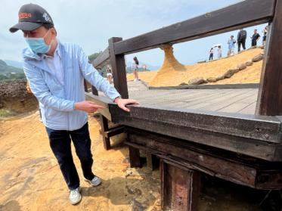
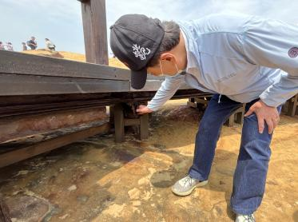 | 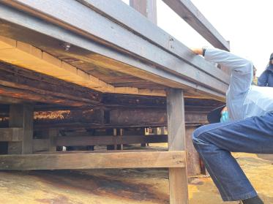
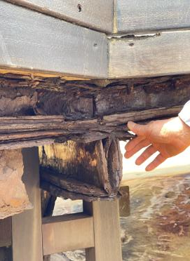 | 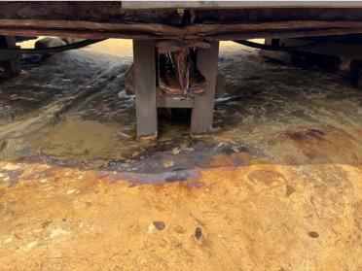
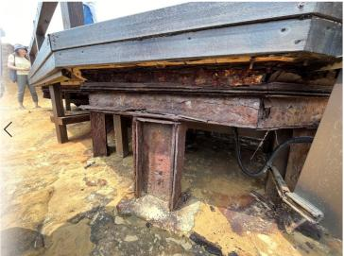 | 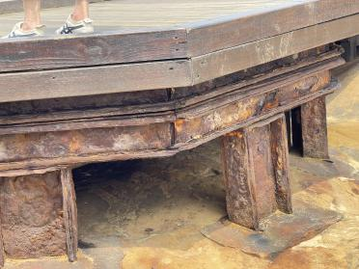
- 野柳地質公園女王頭旁木棧道鏽蝕、損壞情形嚴重。
資料來源：本院113.4.1履勘所攝照片（第1次履勘）。
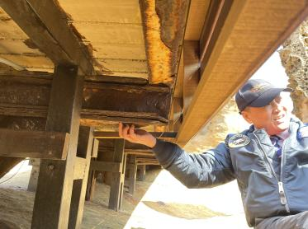 |  | 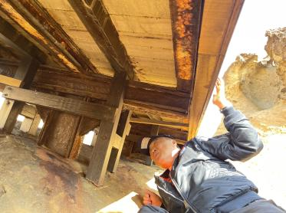
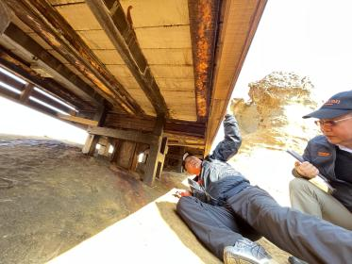 |  | 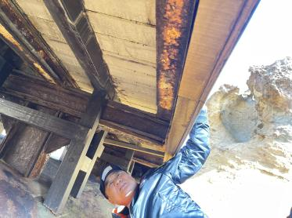
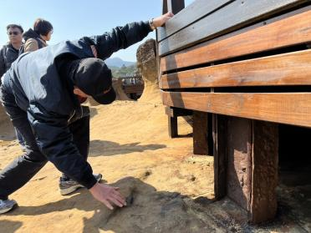 |  | 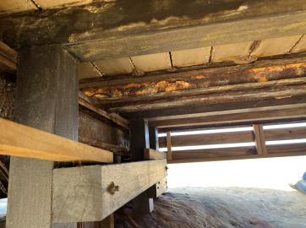
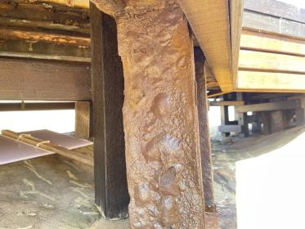 |  | 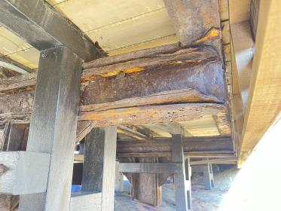
- 野柳地質公園女王頭旁木棧道改善後情形，仍然可見鏽蝕情形。
資料來源：本院114.1.20履勘所攝照片（第2次履勘）。

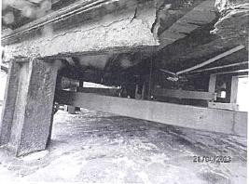
- 野柳地質公園景觀橋及木棧道（R木棧道）橋梁下部現況照片
資料來源：111-112年北觀管理處轄管橋梁及構造物巡檢工作委託技術服務案，第4次定期檢測成果報告書。
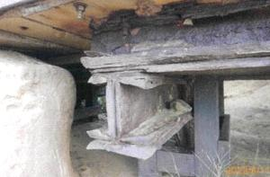 | 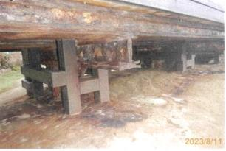
- 野柳地質公園景觀橋及木棧道（R木棧道）鋼構鏽蝕嚴重
資料來源：111-112年北觀管理處轄管橋梁及構造物巡檢工作委託技術服務案，第5次定期檢測成果報告書。

此外，本院於113年8月26日除履勘觀光署補助建置「大石村斗山吊橋」外，順道現勘南投縣中寮鄉「龍鳳瀑布空中步道」，卻發現該步道係由中寮鄉以「促進觀光」目的，向台灣電力股份有限公司(下稱台電公司)申請回饋金補助建置，於102年12月9日開工、104年2月16日竣工，惟因基地鄰近雙冬及車籠埔斷層，景觀平台周圍透過地盤監測疑似潛移現象，中寮鄉代表會於112年2月9日臨時會議決議結束經營。嗣經南投縣政府統計資料，當時完工後營運收入計2,734萬9,330元，支出共計2,687萬410元。惟類此藉由發展地方觀光名義增建之空中步道(或稱空中廊道、吊橋、觀景平台等類似設施)，近年如雨後春筍般出現，卻因重複性及相似性過高，觀光人潮未能持續，僅有短期聚集效應，最後形成遊客人數門可羅雀與門庭若市之歧異景象；甚且此類大型人造觀光景點，部分遭外界質疑有破壞山林生態、製造污染、對當地交通造成衝擊及周邊過度開發等疑慮。爰此，不論是經費補助單位或地方政府均應以上述案例為借鏡，而觀光署係我國觀光發展業務之最高主管機關，負有觀光發展政策之綜合規劃、推動及相關法規研擬等職掌，允宜強化與地方溝通協調機制，多加督促檢討改善。
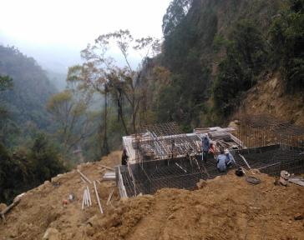 | 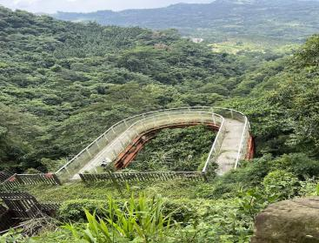
- 龍鳳瀑布空中步道當時施工與現況照片
資料來源：南投縣政府履勘簡報第26頁、本院113.8.26所攝照片。

綜上，觀光署對於所轄管理處178條步道，雖有巡查缺失案件列管機制，112年度竟有高達數十筆列管逾4個月仍未完成修繕，或有經費不足而無法修繕之情事，顯未善盡運用空間資訊整合平台資訊落實步道維護管理之目的；又從本院2次履勘發現，野柳地質公園女王頭木棧道部分鋼構件及螺栓鏽蝕問題存在已久，目前僅以木製橋墩包覆原有鋼構橋墩之補強措施，基於觀光安全重要性，允應審慎評估後續處理方式；另近年地方政府以發展地方觀光名義增建空中步道，卻因重複性及相似性過高，終致門可羅雀或關閉荒廢之情形，觀光署允宜強化與地方溝通協調機制，多加督促檢討改善。

處理辦法：

調查意見一、三，提案糾正交通部觀光署。

調查意見二、四，函請交通部觀光署確實檢討改進見復。

調查意見經委員會討論通過後公布（不含附錄）。

調查委員：張菊芳
郭文東
陳景峻

中 華 民 國 114 年 2 月 11日
案名：國家風景區管理處轄管人行天橋及步道之養護作業及督導考核評鑑機制
關鍵字：國家風景區、人行天橋、DER＆U、步道、木棧道、養護作業、遊憩安全

相關文號：內政部112年11月7日內授國工字第1120831696號函、交通部暨觀光署112年11月17日交授觀景字第1124002312號、113年2月7日觀景字第1134000208號、113年11月27日交授觀景字第1134002304號、113年12月4日交授觀景字第1130925501號等函、南投縣政府113年9月20日府授風工字第1130229225號函。
相關文號：審計部112年11月6日台審部交字第1128408826號、113年4月16日台審部交字第1138401365號、113年10月30日台審部交字第1138404035號函。
「風景特定區管理規則」第4條：「風景特定區依其地區特性及功能劃分為國家級、直轄市級及縣（市）級二種等級。」
內政部「人行天橋檢測與維修及補強規範」第1章C1.3略以：除一般性人行天橋外，皆屬特殊性人行天橋，如吊橋、斜張橋、脊背橋、桁架橋、鋼拱橋、混合梁橋(如鋼梁與預力混凝土梁接合)及複合梁橋(如波形鋼腹板複合梁橋)等。
行政院「橋梁維護管理作業要點」第3點：「橋梁：指總長達6公尺且跨越地面、水面、道路或軌道之結構物，但不包含箱涵或管涵等結構物。依性質分為車行橋梁、鐵道橋梁及人行天橋。」
「橋梁維護管理作業要點」第4點第1項：「中央政府機關（構）、中央公立學校及公營事業機構供公眾通行之橋梁，由其養護單位養護；由其養護管理機關或協商指定機關定期考核養護情形；並由該橋梁之中央主管機關或協商指定機關定期督導。」第5點第1項：「中央主管機關對所屬養護管理機關有關橋梁檢測、維修、補強、資料建置及開放等橋梁維護管理工作，應定期督導。」第6點第1項：「養護管理機關應定期考核養護單位，確認橋梁養護工作落實執行、相關資料登載確實且保存無虞」及第8點第1項：「養護單位應確實掌握所管橋梁基本資料，定期辦理橋梁檢測，確保橋梁通行安全無虞。」
「風景特定區橋梁維護管理作業要點」第4點：「養護單位應辦理之橋梁養護作業，包括橋梁之基本資料建立、檢測、維修、維護管理人員之教育訓練、橋梁管理系統運用及相關資料之更新等。」第6點：「橋梁養護情形之考核、督導及評鑑，依下列分工辦理：(一) 考核：由本部觀光局辦理之。(二) 督導及評鑑：由本部或得授權本部觀光局邀集專家學者與機關組成督導及評鑑小組辦理之。」及第8點：「督導及考核工作，應每年至少辦理1次。」
內政部「人行天橋檢測與維修及補強規範」1.3適用範圍略以：不包含車行橋梁附屬之人行橋、建築空橋及自行車橋，惟自行車橋依其主管機關決定是否參照本規範辦理。是觀光署排除西拉雅管理處之「處本部架空走廊」（係指穿越道路連通二棟建築物或公有公共設施，供行人通行之空中走廊）、北觀管理處之「和平島九曲橋」橋梁（形式為淺水面步道，結構形式非屬橋梁設施）。
「人行天橋檢測與維修及補強規範」2.2：「 定期檢測：為掌握人行天橋結構之健全度、及早發現造成功能減低或異常之損傷劣化現象及其原因，而定期進行之檢測。」C2.3：「新建人行天橋開始使用後2年內即辦理第1次定期檢測……，狀況良好之非跨河橋，得延長定期檢測間隔，最長不得超過4年。」及C3.2：「 定期檢測是以目視搭配便於攜帶之工具進行檢測，目視可分為直接目視與間接目視。直接目視係指檢測人員以肉眼直接檢視人行天橋構件；間接目視係指檢測人員使用望遠鏡、高解析度相機、無人遙控載具、工業內視鏡等拍攝影像，或以重錘、水準尺、測距儀等易於攜帶之設備測得數據，再由檢測人員進行判斷。」
「人行天橋檢測與維修及補強規範」2.2：「 特別檢測：當重大事故或災害發生後，為了解損傷程度及防止災害擴大；或巡查發現顯著異狀及養護管理機關、養護單位認為必要時而實施之檢測。」及「詳細檢測：人行天橋於定期檢測或特別檢測後，認為有必要時，以儀器或相關設備進行局部破壞或非破壞檢測；或對跨河人行天橋所在河道狀況、基礎沖刷情形之檢測；或針對特殊性人行天橋重要構件，依其維護管理作業計畫辦理之檢測。」
內政部「人行天橋檢測與維修及補強規範」第1章C1.3略以：除一般性人行天橋外，皆屬特殊性人行天橋，如吊橋、斜張橋、脊背橋、桁架橋、鋼拱橋、混合梁橋(如鋼梁與預力混凝土梁接合)及複合梁橋(如波形鋼腹板複合梁橋)等。
「國家風景區設施維護暨水域遊憩活動安全管理工作須知」第3點規定略以，各管理處應訂定巡查計畫，內容至少包含巡查區域及巡查項目、設施巡查頻率等。
資料來源：觀光署約詢後補充資料，附件14。
「111-112年北觀處轄管橋梁及構造物巡檢工作委託技術服務案」公共工程技術服務契約，立契約人（委託人）：北觀處（甲方）；受託人：台灣整合防災工程技術顧問有限公司（乙方）。
DER＆U檢測系統說明：係分別對構件劣化程度(D)、劣化範圍(E)、及劣化情況對該構件之影響度，或對整體結構安全及服務性之影響度(R)，三方面予以評估並給予評等，及相對應維修急迫性之評估「U」值，其中U=3即1年內維護。
據南投縣政府履勘簡報資料第23頁，龍鳳瀑布空中步道維護與改善情形，園區地盤監測(檢測頻率：2個月一次)，104年4月第1次檢測(無發現位移)，108年5月T3管位移33.32mm(逾警戒值30mm增加監測頻率)，108年6月T3管位移45.18mm(逾行動值40mm)，108年11月T3管位移50.71mm，108年9月5日中寮鄉公所邀集大地工程技師公會及應用地質技師公會專家學者現勘，判釋景觀平台周圍疑似潛移現象。
參考資料：107年1月9日監察院交通及採購委員會第5屆第42次會議決議派查（派查文號：107年1月15日院台調壹字第1070800018號），「建構整體交通網絡整合多元產業提升觀光產值之探析通案性案件調查研究報告」，同年12月11日交通及採購委員會第5屆第53次會議審議通過。
徐銘謙(民107)，天空步道對環境的衝擊效應，營建知訊421期，頁17-23。內容略以，其開發過程對生態環境造成影響，包括：（1）耗用建材資源、工程碳足跡高。（2）增加棲地切割效應。（3）破壞天際線景觀。（4）交通衝擊與噪音、空污。（5）加劇周邊官民無序開發。（6）對沿線生態系的干擾。（7）營運與維護管理的風險增加等問題。

